Praha 14. března 2011

Vážená paní ředitelko, vážený pane řediteli,
rádi bychom Vás oslovili s nabídkou účasti Vašich žáků na 18. ročníku filmového festivalu Dnů evropského filmu. Letošní ročník bude probíhat v Praze ve dnech 14. až 21. 4. 2011, poté v Brně.
Festival pořádají velvyslanectví a kulturní instituty současných a budoucích členských zemí EU, spolu s Ministerstvem kultury a Hlavním městem Praha, za podpory Ministerstva zahraničních věcí, Zastoupení Evropské komise v České republice a dalších.
Přehlídka je zaměřena jak na tuzemské filmové diváky, tak na početnou skupinu cizinců žijících v České republice (většina filmů je promítána v původním znění s anglickými titulky).
Projekce pro školy budou probíhat v kině Lucerna (s kapacitou 454 míst). Cena za vstupenku pro jednoho žáka bude činit 45 Kč.
Letos se nám podařilo sjednat také účast tvůrců filmů, takže po projekcích jsou připraveny debaty k danému tématu (jedná se o filmy „Manuál na výrobu teroristy“ a „Pozemšťané, koho budete volit?“).
Termíny přehlídky současné evropské kinematografie jsme záměrně sladili s termíny přijímacích zkoušek na střední školy. Rádi bychom Vám tak usnadnili volbu vhodného a zároveň kvalitního náhradního programu pro ostatní žáky Vaší školy, kteří se přijímacích zkoušek účastnit nebudou.
Ucelenou letošní nabídku pro žáky středních škol naleznete níže.
Doufáme, že Vás filmy osloví a že se budeme moci těšit na návštěvu Vašich žáků.
S pozdravem

Tereza Rímská
produkce DEF
pro více informací a příjem objednávek – tereza@negativ.cz

- „MANUÁL NA VÝROBU TERORISTY“
režie TEREZA REICHOVÁ/ 2010/ 92 min/ španělská verze s českými titulky/ debata s režisérkou Terezou Reichovou a Ondřejem Slačálkem
Co znamenají nápisy na zdech baskických měst? Proč je graffiti a street art v Baskicku pro mladé lidi tak rizikovou záležitostí? Proč mladí Baskové ze dne na den opouštějí své rodiny a mizí neznámo kde? A proč je možné být kvůli street artu spojován s terorismem? Dokumentaristka Tereza Reichová ukazuje, jak snadno se dá zneužít vágně definovaný antiteroristický zákon, který místo aby občany chránil, je raději preventivně utiskuje. Přestupky jako zapálení popelnice nebo graffiti na zdi, které se jinde ve Španělsku hodnotí jako vandalismus, jsou v Baskicku posuzovány jako teroristický čin, stejně jako souhlas s baskickou kulturou a snaha o její zachování.
Termín projekce:
- úterý 26.04.2011 od 10:00 h – kino Lucerna – film „Manuál na výrobu teroristy”

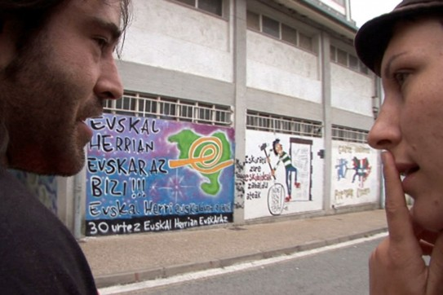

- „POZEMŠŤANÉ, KOHO BUDETE VOLIT?“
režie LINDA JABLONSKÁ/ 2010/ 40 min/ česká verze s anglickými titulky/ debata s režisérkou Lindou Jablonskou a studenty workshopu „Inventura“
Štáb studentů a studentek dokudílny o.s. Inventura se pod vedením dokumentaristky Lindy Jablonské vypravil sledovat předvolební klání v hlavním městě na prvního máje. Jejich zvídavým otázkám tentokrát neunikli lídři a politici z bývalé Dělnické strany, občanští demokraté ani komunisti … Jak vznikl první komunista, zvýší ODS invalidní důchody a vyhraje skutečně Baník? Netradiční dokumentární film, jehož autory jsou lidé s mentálním hendikepem, což jim ale nebrání v tom, aby měli originální a neotřelý pohled na dění kolem sebe. Filmu se zároveň daří odhalovat, nakolik je dvacet let po revoluci v českém člověku stále zakořeněný předsudek vůči všemu, co není „úplně normální“.
Termín projekce:
- středa 27.04.2011 od 10:00 h – kino Lucerna – film „Pozemšťané, koho budete volit?“

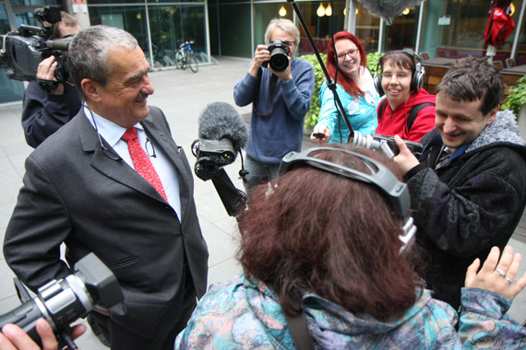

- „DISKO A ATOMOVÁ VÁLKA“
režie JAAK KILMI/ 2009/ 80 min/ estonsko-rusko-anglická verze s anglickými a českými titulky
"Disco a atomová válka" aneb jak pop-kultura vybojovala studenou válku. I tak by se dal shrnout příběh podivné informační války, v níž se sovětský totalitní režim ocitl tváří v tvář hrdinům západní populární kultury, a prohrál. Pop-kultura totiž měla nezastupitelnou funkci při formování názoru dětí ze sovětského bloku, v tomto případě těch estonských. Svou roli v tom sehrála i finská televize, která se v té době stala oknem do světa snů, jenž stát nebyl schopen zavřít. A přestože finské televizní stanice byly zakázány, řada domácností se k vysílání dokázala dostat. Dokument předkládá vlastní verzi novodobých dějin, v níž se plány tajných služeb mísí se sny obyčejných lidí.
Termín projekce:
- čtvrtek 28.04.2011 od 10:00 h – kino Lucerna – film „Disko a atomová válka“

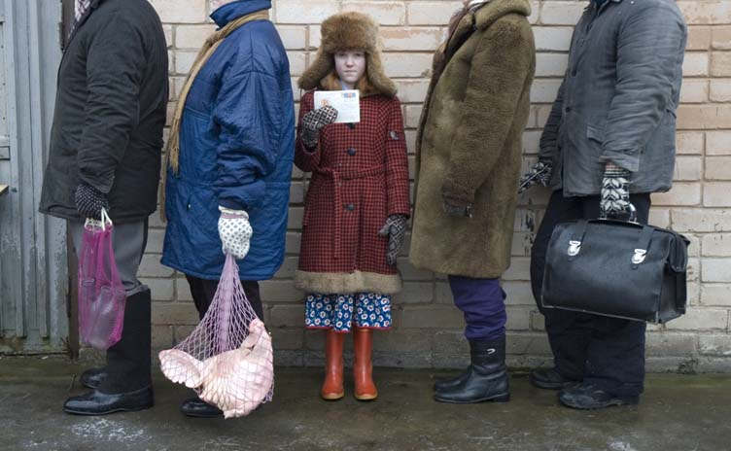

- „RYTMUS SVOBODY“
režie WOJCIECH SŁOTA, LESZEK GNOIŃSKI/ 2010/ 73 min/ polská verze s anglickými a českými titulky
Rocková hudba měla ve východním bloku vždy jednu přidanou hodnotu – ať už Velvet Underground nebo Rolling Stones, pro východ byli symbolem svobody. Ani Železná opona nedokázala zastavit cestu “zakázané” muziky do zemí Sovětského bloku, kde prosakovala do běžného života, spojovala lidi a opatrně nahlodávala tehdejší režim. “Rytmus svobody” je exkurzí do polského hudebního podsvětí, do šedé zóny, do prostoru alternativní kultury. Film, který stojí zejména na hudebních ukázkách, přináší i celou řadu unikátních archivních záběrů z koncertů nebo z legendárního festivalu v Jarocinu, jednom z ostrůvků svobody ve vodách „oficiální“ kultury.

Termíny projekce:
- pátek 29.04.2011 od 10:00 h – kino Lucerna – film „Rytmus svobody“

